【重 要】
平成25年 二級建築士試験 「学科の試験」
静岡県試験場変更のお知らせ

(財)教育技術教育普及センター
(公社)静岡県建築士会

平成25年 二級建築士試験「学科の試験」（試験日 平成25年7月7日（日））の静岡
県試験場が変更になりましたのでお知らせします。

変更前
都道  府県 | 試験場 | 所在地 | 最寄交通機関からの道順 | 上履
静岡 | 静岡県立大学 | 静岡市駿河区谷田52-1 | JR東海道線「草薙駅」下車、徒歩15分。  静岡鉄道「草薙駅」下車、徒歩12分。 | －

変更後
都道  府県 | 試験場 | 所在地 | 最寄交通機関からの道順 | 上履
静岡 | 県立静岡城北高校 | 静岡市葵区北安東2-3-1 | JR東海道線「静岡駅」北口前、バス停10番乗り場より、県立病院高松線（県立総合病院行）乗車（所要時間約20分）「城北高校前」下車。 | 要

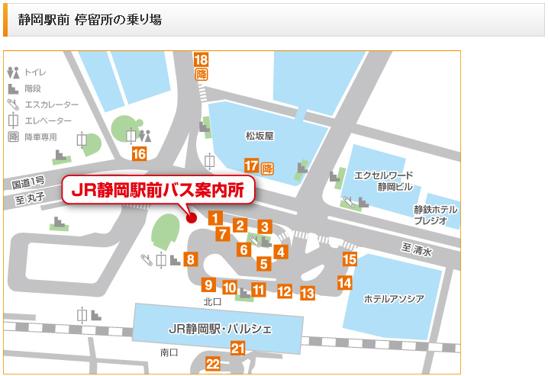
県立総合病院行「城北高校前」方面バス停乗り場10番
平成25年3月現在
試験場変更に関する情報は、(財)建築技術普及センター又は(公社)静岡県建築士会のホームページをご確認ください。

試験場変更に関する問い合わせ先：(公社)静岡県建築士会 電話054（254）9381

